UNIVERSIDADE REGIONAL DE BLUMENAU
CENTRO DE CIÊNCIAS EXATAS E NATURAIS
CURSO DE CIÊNCIA DA COMPUTAÇÃO
Processamento de Linguagem Natural — 2026/2

Trabalho da Unidade 3
Sinopses e críticas de filmes do TMDB: representações textuais e tarefas de PLN
Equipe: Kaike Ventura Tuerpe, Luana Nitsche, Pedro Henrique Ortunio e Thiago Bodnar

Dados e onde está cada coisa no repositório
- Amostra avaliada: 430 filmes do TMDB (4 gêneros × 3 períodos), dos quais 428 têm sinopse em português. Todas as métricas de agrupamento, busca, recomendação e classificação foram calculadas nessa amostra, como o enunciado permite, porque ler e anotar milhares de sinopses à mão é inviável.
- Catálogo do site: 5.525 sinopses de 18 gêneros, coletadas pelo mesmo pipeline. Ele é usado pela busca e pela recomendação do site e, neste trabalho, como dados novos para testar o classificador (questão 4).
- Críticas: 1.859 críticas de usuários em português, com a nota que o autor deu ao filme (questão 5).
- Oito representações: BoW e TF-IDF, cada um sem pontuação e sem stopwords; Word2Vec CBOW e skip-gram (NILC); BERTimbau; e um BERT de sentença (paraphrase-multilingual-MiniLM).
- Código: backend/src/app/, uma pasta por tarefa. Resultados: data/, cada pasta com manifesto e hashes SHA-256. Este documento e os scripts que o geram: docs/entregas/unidade-3/. Para rodar o site: docs/tecnico/rodar-o-site.md.

1) Atividades realizadas
 | BoW | TF-IDF | Word2Vec | BERT
Clusterização + PCA e visualização | ✔ | ✔ | ✔ | ✔
Busca e recomendação | ✔ | ✔ | ✔ | ✔
Classificação | ✔ | ✔ | ✔ | ✔

Observações sobre a tabela:
- Variantes: BoW e TF-IDF foram testados sem pontuação e sem stopwords. Word2Vec, em CBOW e skip-gram. BERT, em dois modelos: o BERTimbau (BERT pré-treinado em português) e um BERT de sentença (MiniLM), treinado para comparar frases.
- PCA: a projeção 2D usa TruncatedSVD, o equivalente ao PCA para matrizes esparsas, que nas lexicais é a LSA. Ela foi aplicada a todas as representações.
- Classificação: os rótulos vieram prontos, os gêneros que o TMDB atribui a cada filme. Além da regressão logística, testamos Naive Bayes, SVM, floresta aleatória e kNN, e um modelo de linguagem sem treino, o Jev.
Tarefa | Situação
Análise de sentimento | (X) Foi realizada ( ) Não foi realizada
Reconhecimento de Entidades Nomeadas | (X) Foi realizado ( ) Não foi realizado
Extração de Relações | (X) Foi realizada ( ) Não foi realizada

2) Clusters: qual representação e quantos clusters
Aplicamos o K-Means (k-means++, 10 inicializações, semente fixa) às linhas com norma L2 de cada uma das oito representações, para k de 2 a 10. Medimos a forma dos grupos com métricas intracluster (distância de cosseno média de cada sinopse ao centroide do próprio grupo) e intercluster (distância de cosseno média entre os centroides), além de três índices que combinam as duas: a silhueta, o Davies-Bouldin e o Calinski-Harabasz. Também comparamos os grupos com os gêneros do TMDB (ARI, NMI e pureza), usando os 325 filmes de um único gênero. Código: backend/src/app/clustering/sweep.py; resultados: data/agrupamento/tmdb_2026-09-12/.
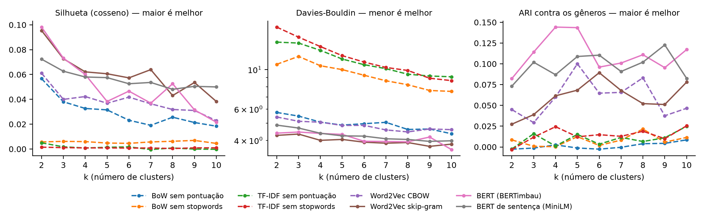
Figura 1 — Varredura de k: as métricas internas (silhueta e Davies-Bouldin) e a concordância com os gêneros (ARI).
Tabela 1 — Métricas com k = 4 (o número de gêneros da coleta)
Representação | Intra: dist. ao centroide | Inter: dist. entre centroides | Silhueta | Davies-Bouldin | Calinski-Harabasz | ARI | Pureza
BoW sem pontuação | 0,409 | 0,156 | 0,033 | 5,06 | 9,1 | 0,002 | 31,7%
BoW sem stopwords | 0,812 | 0,539 | 0,006 | 10,51 | 2,0 | 0,000 | 29,8%
TF-IDF sem pontuação | 0,751 | 0,205 | 0,001 | 12,83 | 1,4 | 0,001 | 31,4%
TF-IDF sem stopwords | 0,854 | 0,559 | 0,001 | 13,47 | 1,3 | 0,024 | 35,1%
Word2Vec CBOW | 0,276 | 0,086 | 0,042 | 5,06 | 10,0 | 0,060 | 40,3%
Word2Vec skip-gram | 0,230 | 0,097 | 0,062 | 4,00 | 15,1 | 0,062 | 41,2%
BERT (BERTimbau) | 0,082 | 0,024 | 0,060 | 4,37 | 13,8 | 0,144 | 48,9%
BERT de sentença (MiniLM) | 0,450 | 0,276 | 0,058 | 4,38 | 12,7 | 0,087 | 44,6%

Interpretação das métricas intra e intercluster:
- Não há grupos naturais bem separados. A silhueta fica abaixo de 0,10 em todas as representações: as sinopses formam uma nuvem contínua, e não ilhas. Nas lexicais (BoW e TF-IDF), a silhueta é praticamente zero (0,001 a 0,033 com k = 4) e o Davies-Bouldin é alto (5,1 a 13,5), contra cerca de 4 nas densas. Com vetores esparsos de milhares de dimensões, quase todas as sinopses ficam a distâncias parecidas umas das outras.
- As distâncias só se comparam dentro de uma mesma representação. O BERTimbau tem grupos compactos (distância ao centroide de 0,082), mas centroides próximos entre si (0,024): os vetores dele ocupam uma região estreita do espaço. O MiniLM tem distâncias maiores nos dois sentidos (0,450 e 0,276). Por isso não comparamos representações pela distância absoluta, e sim pela silhueta e pelo Davies-Bouldin, que são relativos.
- As métricas internas se contradizem sobre k. A silhueta e o Calinski-Harabasz preferem k = 2 em quase todas as representações, e o Davies-Bouldin melhora sempre com mais grupos (melhor k = 8 a 10). Isso é típico quando não há estrutura forte: dividir em dois maximiza a separação, e dividir em muitos reduz a dispersão dentro de cada grupo. As métricas internas, sozinhas, não indicam o número de grupos.
- Também não há cotovelo na inércia. A cada k a mais, a inércia cai só 0,3% no TF-IDF e de 1% a 3% nas densas, de forma suave, sem um ponto em que a queda pare de repente.
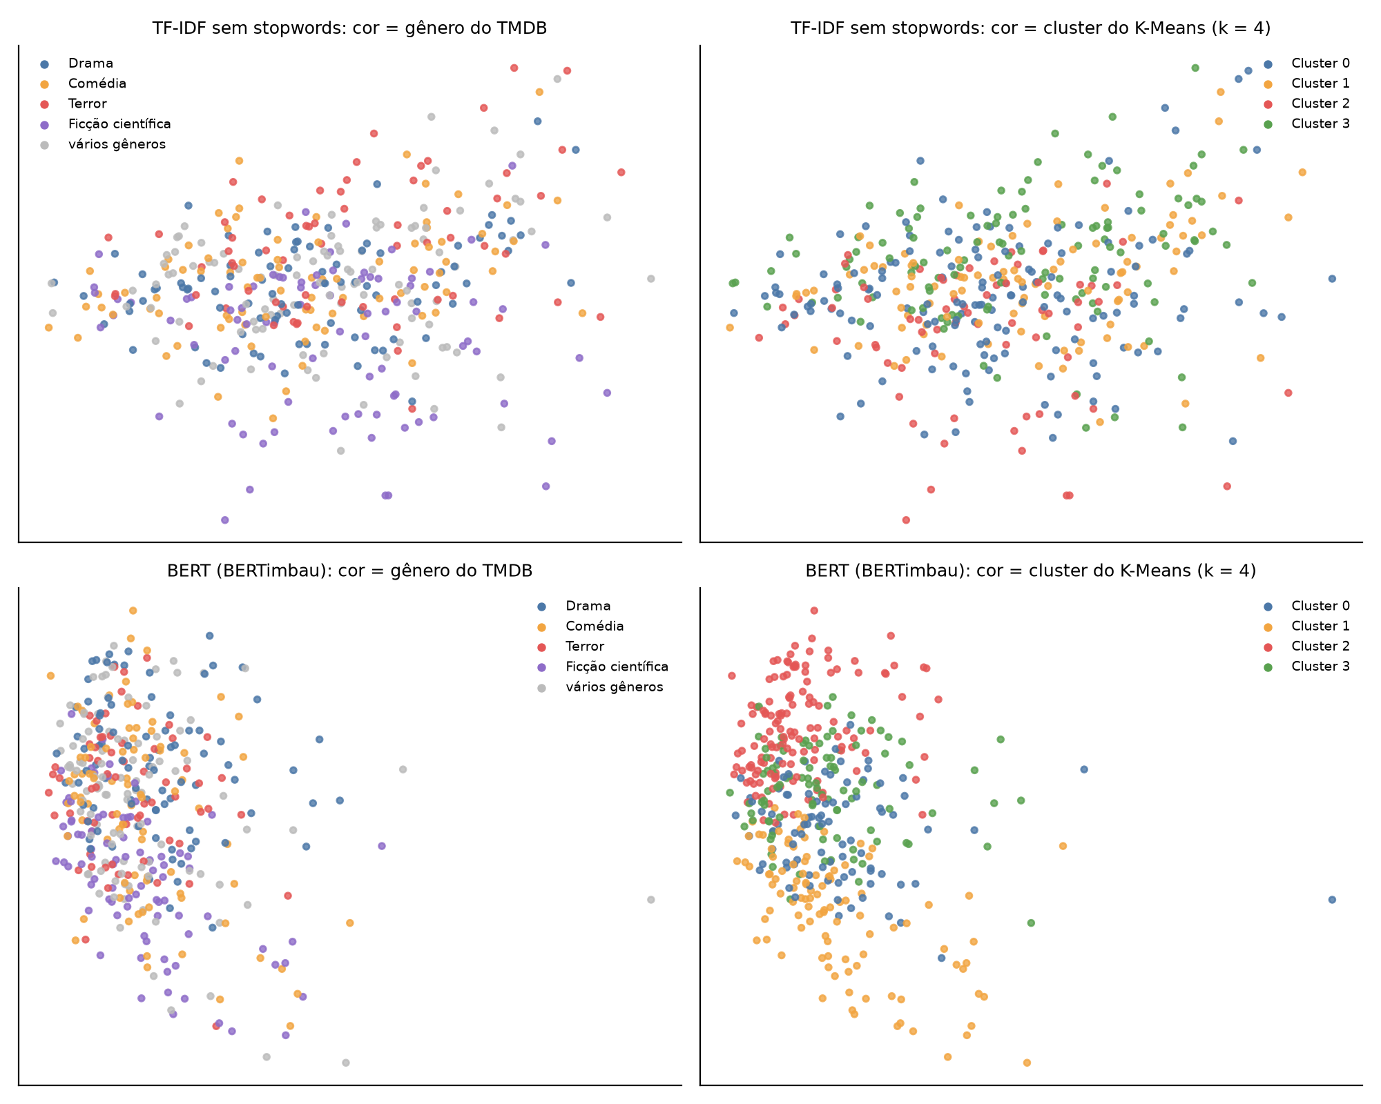
Figura 2 — Projeção 2D (TruncatedSVD) das 428 sinopses, colorida pelo gênero (esquerda) e pelo cluster com k = 4 (direita). Em cima, TF-IDF sem stopwords; embaixo, BERTimbau.
Leitura dos grupos. Para cada grupo, listamos os termos de maior peso médio no TF-IDF e os três filmes mais próximos do centroide:
Tabela 2 — Grupos do BERTimbau com k = 4
Grupo (BERTimbau, k = 4) | Tamanho | Termos mais característicos | Filmes mais próximos do centroide
Grupo 0 | 88 | grupo, vírus, cidade, está, missão, terra | Premonição 5; A Morte do Demônio; Terror em Silent Hill
Grupo 1 | 106 | peter, ser, precisa, mundo, está, vilão | Thor: Amor e Trovão; Mad Max: Estrada da Fúria; Os Vingadores: The Avengers
Grupo 2 | 136 | casa, não, família, está, anos, amigos | Up: Altas Aventuras; 365 Dias: Hoje; Os Garotos Perdidos
Grupo 3 | 98 | jovem, durante, ser, anos, polícia, guerra | O Grande Lebowski; Um Sonho de Liberdade; Fim dos Dias

- BERTimbau, k = 4: os grupos têm tema claro. São eles: ameaça coletiva (terror e ficção científica, com "grupo", "vírus", "missão"); super-heróis ("Peter", "vilão", Thor, Vingadores); família, casa e amigos (comédia e drama, como Up); e drama de polícia, prisão e guerra (Um Sonho de Liberdade). Um grupo é dominado pelo drama (61 dos 98 filmes), e outro mistura terror (50) e ficção científica (45).
- BERTimbau, k = 5: o grupo de ameaça coletiva se divide em fim do mundo (O Exterminador do Futuro 2: O Julgamento Final; O Predador; 2012) e terror de grupo (A Morte do Demônio; Terror em Silent Hill; Premonição 5), uma divisão que faz sentido para quem lê as sinopses. Com k = 5, o ARI se mantém em 0,144, e a pureza sobe de 48,9% para 52,6%.
- TF-IDF sem stopwords, k = 4: os grupos seguem palavras isoladas: um de "morte" e "família" (O Chamado; Extermínio 2; Premonição 5), um de "amor" e "juntos" (romances) e um de "casa" e "amigos". Os temas são legíveis, mas cortam os gêneros ao acaso (ARI de 0,024), e a projeção 2D é uma única nuvem, sem regiões de cor.
Conclusão. O BERTimbau gerou os clusters mais representativos, com o maior ARI (0,144), a maior pureza e grupos com temas reconhecíveis na leitura. O MiniLM vem em segundo (ARI de 0,123 com k = 9), e as lexicais quase não se relacionam com os gêneros. A quantidade que melhor expressou as características originais dos dados foi k = 4 a 5: o ARI do BERTimbau tem o pico nesses dois valores, e k = 4 coincide com os quatro gêneros da coleta. Ainda assim, os grupos refletem mais o tema da história (ameaça, heróis, família, polícia) do que o gênero, e a semelhança com os gêneros é fraca. Para separar gêneros, a classificação supervisionada (questão 4) é muito melhor: com o mesmo BERTimbau, o ARI sobe de 0,13 para 0,37.

3) Busca: qualidade dos top-3 e top-5
Escrevemos 20 consultas como um usuário digitaria e marcamos os filmes relevantes de cada uma lendo as 428 sinopses antes de rodar qualquer algoritmo. Para cada representação, a busca ordena as sinopses pelo cosseno com a consulta. A combinação usada no site soma 0,3 × o cosseno do TF-IDF e 0,7 × o do MiniLM, cada um dividido pelo maior cosseno da própria representação.
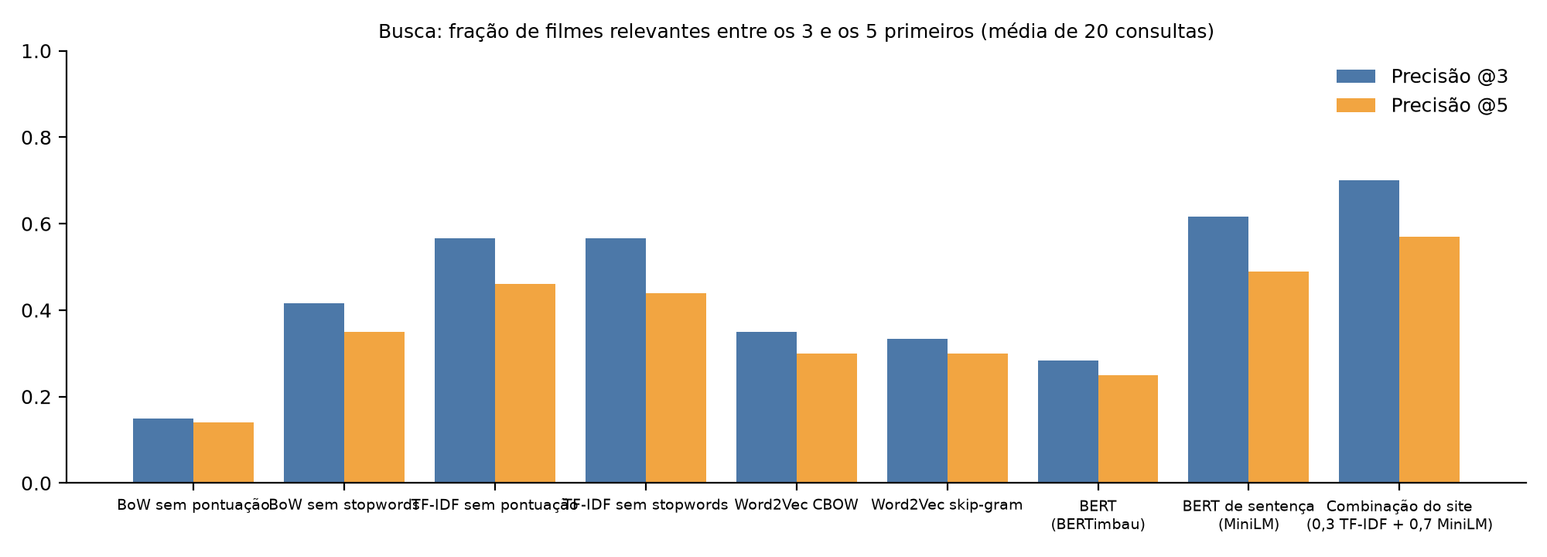
Figura 3 — Precisão @3 e @5 média nas 20 consultas anotadas.
Tabela 3 — Precisão nos 3 e nos 5 primeiros (média das 20 consultas)
Representação | Precisão @3 | Precisão @5
BoW sem pontuação | 15,0% | 14,0%
BoW sem stopwords | 41,7% | 35,0%
TF-IDF sem pontuação | 56,7% | 46,0%
TF-IDF sem stopwords | 56,7% | 44,0%
Word2Vec CBOW | 35,0% | 30,0%
Word2Vec skip-gram | 33,3% | 30,0%
BERT (BERTimbau) | 28,3% | 25,0%
BERT de sentença (MiniLM) | 61,7% | 49,0%
Combinação do site (0,3 TF-IDF + 0,7 MiniLM) | 70,0% | 57,0%

Tabela 4 — Consulta "astronautas perdidos no espaço lutando para sobreviver" (6 relevantes). Tema concreto, com palavras que aparecem nas sinopses.
Representação | 5 primeiros (✔ = relevante)
TF-IDF sem stopwords | ✔ O Enigma do Horizonte; ✔ Interestelar; ✗ Top Gun - Ases Indomáveis; ✗ Entre Montanhas; ✔ Aliens: O Resgate
Word2Vec skip-gram | ✗ X-Men: Dias de um Futuro Esquecido; ✗ Entre Montanhas; ✔ Perdido em Marte; ✗ S.O.S.: Tem um Louco Solto no Espaço; ✔ O Enigma do Horizonte
BERT (BERTimbau) | ✗ X-Men: Dias de um Futuro Esquecido; ✔ Perdido em Marte; ✗ O Segredo do Abismo; ✔ Alien: Romulus; ✗ Moana 2
BERT de sentença (MiniLM) | ✔ Alien: Romulus; ✔ Interestelar; ✔ Perdido em Marte; ✔ O Enigma do Horizonte; ✗ S.O.S.: Tem um Louco Solto no Espaço
Combinação do site (0,3 TF-IDF + 0,7 MiniLM) | ✔ O Enigma do Horizonte; ✔ Interestelar; ✔ Aliens: O Resgate; ✔ Alien: Romulus; ✗ Entre Montanhas

Tabela 5 — Consulta "família aterrorizada por espíritos em uma casa assombrada" (7 relevantes). Tema concreto de terror.
Representação | 5 primeiros (✔ = relevante)
TF-IDF sem stopwords | ✔ Invocação do Mal 2; ✔ Os Outros; ✔ Invocação do Mal; ✔ Sobrenatural; ✗ Uma Noite Alucinante: A Morte do Demônio
Word2Vec skip-gram | ✗ Hereditário; ✗ Parasita; ✔ Sobrenatural; ✔ Os Outros; ✗ Patos!
BERT (BERTimbau) | ✔ Invocação do Mal; ✔ Invocação do Mal 2; ✗ Um Lugar Silencioso; ✔ Sobrenatural: A Última Chave; ✗ Premonição 6: Laços de Sangue
BERT de sentença (MiniLM) | ✗ Um Lugar Silencioso; ✗ A Morte do Demônio; ✗ Hereditário; ✔ Os Fantasmas se Divertem; ✔ Os Outros
Combinação do site (0,3 TF-IDF + 0,7 MiniLM) | ✔ Invocação do Mal 2; ✔ Os Outros; ✔ Invocação do Mal; ✗ Hereditário; ✗ Um Lugar Silencioso

Tabela 6 — Consulta "filme sobre simulação da realidade" (1 relevantes). Tema abstrato: só Matrix é relevante, e nenhuma sinopse fala em "simulação da realidade".
Representação | 5 primeiros (✔ = relevante)
TF-IDF sem stopwords | ✗ O Dublê; ✗ Anaconda; ✗ Holocausto Canibal; ✗ A Iniciação; ✗ Free Guy: Assumindo o Controle
Word2Vec skip-gram | ✗ Free Guy: Assumindo o Controle; ✗ Anaconda; ✗ O Dublê; ✗ A Serbian Film - Terror sem Limites; ✔ Matrix
BERT (BERTimbau) | ✗ Uma Odisséia Chinesa: Parte Dois – Cinderela; ✗ Meninas Malvadas; ✗ Frankenstein; ✗ Contra o Tempo; ✗ A Serbian Film - Terror sem Limites
BERT de sentença (MiniLM) | ✗ Free Guy: Assumindo o Controle; ✔ Matrix; ✗ A Entidade; ✗ A Bruxa de Blair; ✗ O Chamado
Combinação do site (0,3 TF-IDF + 0,7 MiniLM) | ✗ Free Guy: Assumindo o Controle; ✔ Matrix; ✗ Kung Fu Panda; ✗ Contato; ✗ Avatar

Tabela 7 — Consulta "comédia romântica leve sobre um casal que se apaixona" (6 relevantes). Tom e gênero, difíceis para o ranking.
Representação | 5 primeiros (✔ = relevante)
TF-IDF sem stopwords | ✔ 10 Coisas Que Eu Odeio em Você; ✗ Acompanhante Perfeita; ✗ Invocação do Mal 4: O Último Ritual; ✗ Ted 2; ✗ Cinquenta Tons de Liberdade
Word2Vec skip-gram | ✗ A Morte lhe Cai Bem; ✗ A Centopéia Humana 2; ✗ Cisne Negro; ✗ A Serbian Film - Terror sem Limites; ✗ Titanic
BERT (BERTimbau) | ✗ 9 Canções; ✗ A Iniciação; ✗ Possessão; ✔ O Dublê; ✔ Dilwale vai levar a noiva
BERT de sentença (MiniLM) | ✗ Infidelidade; ✗ Cinquenta Tons de Liberdade; ✔ La La Land: Cantando Estações; ✗ After: Depois do Desencontro; ✗ Midsommar: O Mal Não Espera a Noite
Combinação do site (0,3 TF-IDF + 0,7 MiniLM) | ✗ Cinquenta Tons de Liberdade; ✗ Infidelidade; ✗ Acompanhante Perfeita; ✔ 10 Coisas Que Eu Odeio em Você; ✗ Midsommar: O Mal Não Espera a Noite

Análise crítica:
- Temas concretos funcionam bem. Em "astronautas perdidos no espaço", o MiniLM acerta 4 dos 5 primeiros, e a combinação também (O Enigma do Horizonte, Interestelar, Aliens, Alien: Romulus). Em "casa assombrada", o TF-IDF acerta 4 de 5 (Invocação do Mal 1 e 2, Os Outros, Sobrenatural), porque as sinopses usam as mesmas palavras da consulta. O BERTimbau acerta 3, mas erra com Um Lugar Silencioso, que é terror sem casa assombrada.
- Temas abstratos e de tom falham. Em "filme sobre simulação da realidade", as lexicais trazem O Dublê e Anaconda, que só têm a palavra "filme" em comum. O MiniLM põe Matrix em 2º, depois de Free Guy, que se passa num jogo simulado e provavelmente é relevante, embora não tenha sido anotado. Em "comédia romântica leve", todos erram quase tudo: o tom "leve" não está escrito nas sinopses.
- Cada família de representação erra de um jeito. O TF-IDF exige a palavra exata, e "possessão demoníaca e exorcismo" devolve só 2 filmes, os únicos com essas palavras. O MiniLM entende paráfrases, mas às vezes troca o tema por um vizinho. O BERTimbau e o Word2Vec, que fazem a média de vetores de palavras ou de tokens, ficam com a pior precisão: o vetor médio perde o sentido da frase, e o BERTimbau não foi treinado para comparar frases.
- Utilizável num contexto real? Para temas concretos, sim: na combinação, 70% dos 3 primeiros são relevantes, e em 100% das consultas há ao menos um relevante entre os 5 primeiros. Para uma busca de produto, falta uma nota mínima, porque hoje a página sempre é completada com filmes pouco relacionados. Também falta tratar tom e gênero, o que no site é feito pelas regras de filtro, e não pelo ranking.
- Combinação e melhorias feitas. Primeiro testamos as combinações de 2 a 4 representações, com pesos e por posição (RRF). Escolhemos 0,3 × TF-IDF + 0,7 × MiniLM, que junta a palavra exata com o sentido, e o MAP subiu de 0,560 (MiniLM sozinho) para 0,613. Depois, a consulta passou a perder as palavras de pedido ("quero", "filmes sobre") e a recuperar acentos ("saude" → "saúde"), e o MAP foi a 0,627. No site, a busca procura num catálogo de 5.525 filmes, e regras extraem gênero, período e nota da frase como filtros.
- Melhorias possíveis: uma nota mínima calibrada nas consultas anotadas, um modelo de sentença maior, a busca também por elenco e diretor, e a avaliação com usuários reais, já que as 20 consultas foram escritas e julgadas pela própria equipe.
Trecho de código — combinação das representações (backend/src/app/search/hybrid.py)
def rank(self, text: str) -> list[tuple[int, float]]:
"""Pares (id, pontuação) com pontuação positiva, em ordem decrescente e, no empate, por id."""
text = prepare_query(text, self.restorer)
combined = np.zeros(len(self.corpus.ids))
for representation, weight in self.members:
ranked = search(representation, self.corpus, text).ranked
if not ranked:
continue
top = ranked[0][1]
for movie_id, score in ranked:
combined[self._rows[movie_id]] += weight * score / top
order = sorted((row for row in range(len(combined)) if combined[row] > 0), key=lambda row: (-combined[row], self.corpus.ids[row]))
return [(self.corpus.ids[row], float(combined[row])) for row in order]

Exemplo da limpeza da consulta: "filmes sobre saude mental" → "saude mental" (e o acento é recuperado pelo vocabulário: "saúde mental").
Recomendação. Na mesma amostra, a recomendação mostra os 5 filmes de sinopse mais parecida. A precisão @5 por gênero foi de 63,6% (BERTimbau) contra 37,9% ao acaso. No site, a ficha de cada filme mostra os 5 parecidos no catálogo: Matrix → 13º Andar e as continuações de Matrix; Toy Story → Lightyear, Toy Story 3.

4) Classificação
Sim, foi possível treinar um classificador. Os rótulos vieram prontos: os gêneros que o TMDB atribui a cada filme, entre Drama, Comédia, Terror e Ficção científica. Montamos duas tarefas: multiclasse, com as 325 sinopses de um único gênero, e multirrótulo, com todas as que têm algum dos quatro gêneros. Cada representação alimenta uma regressão logística com classes de peso balanceado. O parâmetro C é escolhido dentro do próprio treino, e a avaliação usa validação cruzada em 5 dobras.
Tabela 8 — F1 macro na validação cruzada (multiclasse: 325 sinopses; multirrótulo: todas com algum dos 4 gêneros)
Representação | Reg. logística (multiclasse) | Reg. logística (multirrótulo) | Naive Bayes | SVM linear | Floresta aleatória | kNN
Referência (classe mais frequente) | 10,7% | 20,4% | — | — | — | —
BoW sem pontuação | 46,1% | 54,4% | 59,1% | 47,5% | 44,2% | 28,2%
BoW sem stopwords | 56,4% | 57,6% | 61,3% | 56,1% | 47,4% | 53,3%
TF-IDF sem pontuação | 59,3% | 58,0% | 60,1% | 60,4% | 43,5% | 53,3%
TF-IDF sem stopwords | 59,2% | 60,0% | 58,9% | 59,4% | 49,4% | 53,3%
Word2Vec CBOW | 67,6% | 68,3% | — | 66,5% | 60,5% | 61,8%
Word2Vec skip-gram | 71,0% | 71,1% | — | 70,3% | 65,4% | 61,1%
BERT (BERTimbau) | 70,2% | 69,8% | — | 70,0% | 68,2% | 65,2%
BERT de sentença (MiniLM) | 66,1% | 66,8% | — | 67,8% | 66,9% | 67,7%

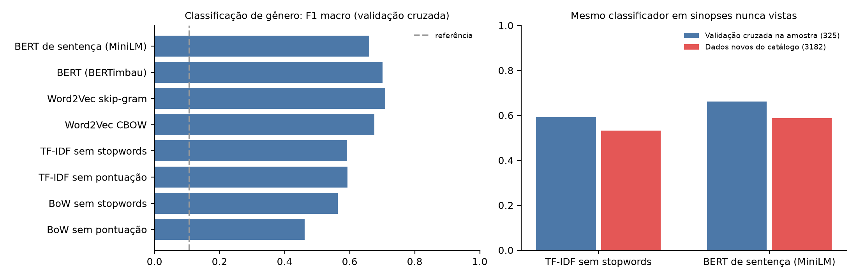
Figura 4 — À esquerda, F1 macro de cada representação. À direita, o mesmo classificador aplicado a sinopses que ele nunca viu.
Comportamento com dados novos. Testamos o classificador em dados novos, que ele nunca viu no treino:
- Filmes do catálogo fora da amostra. O classificador foi treinado nas 325 sinopses da amostra e aplicado às 3182 sinopses do catálogo do site que não estão na amostra e têm um único dos quatro gêneros. Com o MiniLM, a acurácia foi de 63,1% e o F1 macro de 58,7%, contra 66,1% na validação cruzada. Com o TF-IDF, os valores foram 57,4% e 53,3%, contra 59,2%. A queda é moderada (6 a 7 pontos) e esperada: o catálogo é mais variado, com filmes menos populares e de outros gêneros secundários, e o TF-IDF sofre mais porque muitas palavras novas ficam fora do vocabulário do treino.
- F1 por gênero nos dados novos (MiniLM): Drama 72,5%, Comédia 54,2%, Terror 51,6%, Ficção científica 56,3%. Nos dados novos, terror e comédia são os mais difíceis; na validação cruzada, a comédia era o pior.
- Na tela do site, a aba "Classificar sinopse" classifica qualquer texto digitado.
Alguma representação favorece classificações mais precisas? Sim:
- As densas pré-treinadas vencem as lexicais: Word2Vec skip-gram (71,0%) e BERTimbau (70,2%) ficam cerca de 11 pontos acima do TF-IDF (59,2%). Com só 325 exemplos, o vocabulário do treino é pequeno, e os vetores pré-treinados trazem conhecimento de fora: "fantasma" e "espírito" ficam próximos, mesmo sem aparecer juntos no treino.
- Skip-gram e BERTimbau empatam dentro da variação entre as dobras. O MiniLM fica um pouco abaixo, mas foi o escolhido para a tela porque o site já o carrega para a busca.
- Remover stopwords ajuda o BoW (de 46,1% para 56,4%), mas quase não muda o TF-IDF, cujo idf já reduz o peso das palavras comuns.
Modelos de linguagem e modelos de decisão. Usamos os dois:
- Modelo de linguagem sem treino (Jev, da TypeSafe AI, Aula 8): o Jev recebe a sinopse e perguntas tipadas ("qual é o gênero principal?" e "este filme é de terror?"), sem ver nenhum exemplo rotulado. Nos mesmos 120 filmes, acertou 85,0% do gênero principal, contra 56,0% do TF-IDF com regressão logística treinado no restante da amostra. Ele é bem melhor, mas cada classificação é uma chamada paga a um serviço externo. Por isso o site usa a regressão logística.
- Modelos de decisão: além da regressão logística, comparamos Naive Bayes, SVM linear, floresta aleatória (um conjunto de árvores de decisão) e kNN nas mesmas dobras (Tabela acima). A floresta aleatória ficou abaixo da regressão logística em sete das oito representações; só no MiniLM ficou ligeiramente acima (66,9% contra 66,1%). Com centenas de exemplos e centenas ou milhares de dimensões, as árvores dividem os dados em regiões pequenas demais e tendem a generalizar pior que um classificador linear. O Naive Bayes, por outro lado, foi o melhor no BoW (61,3% contra 56,4%), porque modela diretamente contagens de palavras.
- Representações de modelos de linguagem: o BERTimbau e o MiniLM são modelos de linguagem usados como extratores de vetores (congelados), com a regressão logística por cima.

5) Análise de sentimentos, NER e extração de relações
Sim, as três se aplicam, mas a dados diferentes:
- Análise de sentimentos: as sinopses não têm opinião, então não há sentimento a medir nelas. Por isso coletamos as críticas de usuários do TMDB, que vêm com a nota de 0 a 10 que o próprio autor deu ao filme. Isso dá texto e rótulo juntos, sem anotação manual, como havíamos proposto na Unidade 1.
- NER e relações: as sinopses são ricas em nomes de personagens, lugares e organizações, e descrevem ações ("Andy Dufresne é condenado por um crime"). Usamos o spaCy pt_core_news_sm e as regras de dependência do notebook da Aula 9.

Análise de sentimentos
Foram 1859 críticas em português, de 1634 filmes. As críticas com nota ≤ 4 são negativas (414), as com nota ≥ 7 são positivas (1008), e as do meio ficam só na previsão da nota. Testamos as oito representações com regressão logística (polaridade) e Ridge (nota), em 5 dobras, mantendo as críticas de um mesmo filme na mesma dobra. Os transformers leem a crítica inteira, em partes que cabem no modelo.
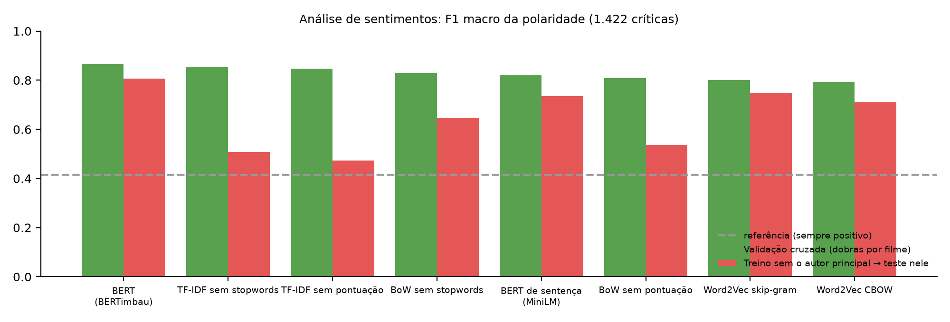
Figura 5 — F1 macro da polaridade: validação cruzada e teste entre autores.
Tabela 9 — Polaridade e nota prevista das críticas
Representação | F1 macro | Acurácia | Erro médio da nota | Treino sem o autor principal → teste nele
Referência (classe mais frequente) | 41,5% | 70,9% | 1,98 (média) | —
BERT (BERTimbau) | 86,7% | 88,7% | 1,33 | 80,8%
TF-IDF sem stopwords | 85,6% | 88,5% | 1,37 | 50,7%
TF-IDF sem pontuação | 84,7% | 87,8% | 1,36 | 47,4%
BoW sem stopwords | 83,0% | 86,1% | 1,40 | 64,7%
BERT de sentença (MiniLM) | 82,0% | 84,4% | 1,41 | 73,6%
BoW sem pontuação | 80,9% | 84,4% | 1,40 | 53,8%
Word2Vec skip-gram | 80,0% | 82,6% | 1,51 | 74,9%
Word2Vec CBOW | 79,3% | 82,0% | 1,52 | 71,0%

- O BERTimbau é o melhor (F1 macro de 86,7%; erra a nota em 1,33 ponto em média). O TF-IDF fica logo atrás (85,6%): em críticas, palavras de opinião como "excelente", "gostei", "pior" e "desinteressante" já carregam boa parte do sentimento.
- Um autor escreveu 67% das críticas. Treinando sem ele e testando nele, o TF-IDF cai para 50,7%, e o BERTimbau mantém 80,8%. O TF-IDF decora o vocabulário de quem mais escreve; os vetores pré-treinados generalizam para outras pessoas.
- Negação atrapalha todas as representações. No TF-IDF, a acurácia é de 87,8% nas críticas com "não", "nem", "nunca" ou "sem", e de 95,2% nas sem. Na tela do site, "Não é um filme ruim…" sai negativo, e a ironia "Ótimo, mais uma continuação que ninguém pediu… Genial." sai positiva.

Reconhecimento de entidades nomeadas
Nas 428 sinopses, o spaCy reconheceu 1671 menções: 879 pessoas (PER), 491 lugares (LOC), 199 outras (MISC) e 102 organizações (ORG). Para medir sem anotar à mão, usamos os créditos do TMDB (os 15 primeiros nomes do elenco, ator e personagem) como referência parcial. Quando um nome dos créditos aparece na sinopse, conferimos que categoria o NER deu a ele.
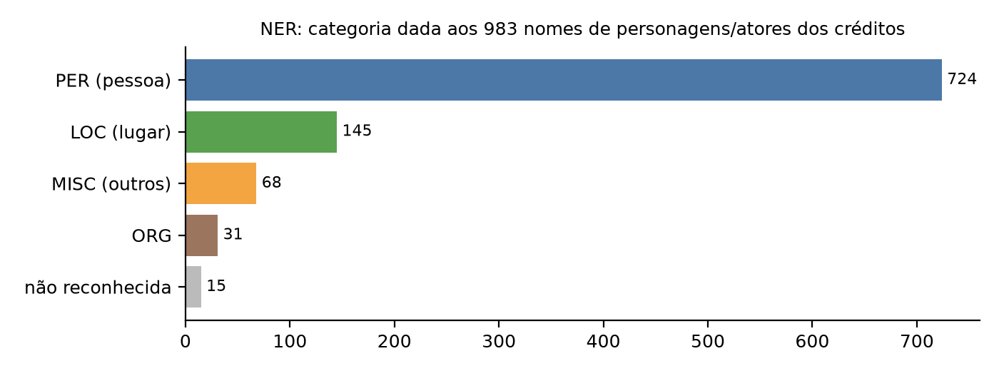
Figura 6 — Categoria dada pelo NER aos nomes de personagens e atores que aparecem nas sinopses.
- O NER quase sempre encontra o nome: 98,5% das 983 menções foram reconhecidas com alguma categoria.
- Mas erra a categoria: só 73,7% saem como pessoa. Personagens viram lugar ("Maximus" em Gladiador, "Mathilda" em O Profissional) ou MISC ("Forrest Gump"). O modelo foi treinado em notícias e conhece pouco os nomes de ficção, como havíamos previsto na Unidade 1.
- Precisão estimada: 81,6% das entidades PER têm um nome dos créditos. É um piso, porque apelidos como "Doc" não aparecem nos créditos.

Extração de relações
Aplicamos as regras do notebook da Aula 9: o sujeito (nsubj) de um verbo é ligado a cada complemento (obj e obl), e no obl a preposição entra na relação ("trabalhar_em"). Foram 1435 triplas: 732 com objeto direto, 615 com complemento preposicionado e 88 por uma regra a mais, em que um verbo coordenado herda o sujeito ("nasceu … e estudou …"). 63,5% das sentenças têm ao menos uma tripla.
Tabela 10 — Exemplos de triplas
Sinopse (trecho) | Tripla extraída
Matrix: "Thomas conhece os misteriosos Morpheus e Trinity…" | (Thomas, conhecer, Morpheus e Trinity) — correta
Akira: "…fez com que Tóquio fosse destruída em 1988." | (Tóquio, destruir_em, 1988) — correta
Drácula: "O vampiro Conde Drácula vem à Inglaterra…" | (vampiro Conde Drácula, vir_a, Inglaterra) — correta
Matrix: "…um sistema chamado Matrix, que manipula a mente das pessoas" | (que, manipular, mente das pessoas) — sujeito é pronome
A Outra Face: "…Sean Archer rastreia Troy, que embarcou em um avião…" | (…Sean Archer que embarcou em um avião…, rastrear, Troy) — sujeito misturado

- Correferência é o maior limite: 499 triplas (34,8%) têm "ele", "ela" ou "que" como sujeito, sem ligação ao personagem.
- Poucas triplas ligam duas entidades (2,2%). As sinopses descrevem ações de personagens sobre coisas, e não fatos entre entidades.
- Conferência manual de 40 triplas sorteadas: 27 de 40 corretas (67,5%). Os erros mais comuns foram sujeito ou objeto misturado com outra parte da frase e circunstâncias ("a partir de…", "desde logo") lidas como complemento. A marcação foi registrada pela equipe em config/entidades/conferencia_relacoes.json.
Trecho de código — regras de extração de relações (backend/src/app/entities/extraction.py)
for complement in (t for t in verb.children if t.dep_ in COMPLEMENTS):
preposition = next((t for t in complement.children if t.dep_ == "case"), None)
relation = verb.lemma_
if complement.dep_ == "obl" and preposition is not None:
relation += "_" + normalize_preposition(preposition)
rule = rule_for_subject or ("obl" if complement.dep_ == "obl" else "svo")
for subject in subjects:
triples.append(
Triple(
make(subject),
relation,
make(complement),
sentence_of[verb.i],
rule,
entity_of(subject) is not None,
entity_of(complement) is not None,
)
)
return triples

No site: a aba "Analisar crítica" mostra o sentimento, a nota prevista e as palavras que mais pesaram. A ficha de cada filme mostra a sinopse com as entidades marcadas por cor e as relações extraídas.
Trecho de código — dobras que mantêm as críticas de um filme juntas (backend/src/app/sentiment/evaluation.py)
def grouped_folds(targets: np.ndarray, groups: Sequence[str], folds: int, random_state: int) -> Folds:
"""Dobras estratificadas pelo alvo em que nenhum grupo (filme) aparece em mais de uma dobra."""
positions = np.arange(len(targets))
splitter = StratifiedGroupKFold(n_splits=folds, shuffle=True, random_state=random_state)
return list(splitter.split(positions, targets, np.asarray(groups)))

6) As técnicas auxiliam o projeto da Unidade 1?
Na Unidade 1, propusemos um assistente de consulta a filmes em linguagem natural: o usuário pergunta em português, o sistema descobre o que foi perguntado e sobre qual filme, consulta a API do TMDB e responde em linguagem natural. Sim, as técnicas ajudaram, e a maior parte da proposta virou parte do site:
Tabela 11 — Proposta da Unidade 1 × o que foi realizado
Proposta da Unidade 1 | O que foi feito | Técnica
Extração de informação: separar a "moldura" da pergunta do nome do filme | A busca reconhece o título exato e tira as palavras de pedido ("quero", "me indica", "filmes sobre") antes de procurar por tema | Regras léxicas; preparação da consulta
Recuperação: ranquear o filme certo ("a evolução é vetorizar com TF-IDF e ranquear por cosseno") | Foi além: busca por tema nas sinopses com 0,3 × TF-IDF + 0,7 × MiniLM, num catálogo de 5.525 filmes (70% dos 3 primeiros relevantes) | TF-IDF, BERT de sentença, cosseno
Classificação da pergunta | O modo automático decide entre título, preferências (gênero, período, nota) e tema; a classificação treinada é de gênero das sinopses | Regras; regressão logística
"Outros": análise de sentimento em críticas, rotuladas pela nota do autor | Feita exatamente como proposto: 1.859 críticas, F1 macro de 86,7% e nota com erro médio de 1,33 ponto, na aba "Analisar crítica" | As 8 representações + regressão logística e Ridge
Reconhecimento de entidades ("léxico de títulos") | NER e relações nas sinopses, na ficha do filme | spaCy, dependências
Recomendação implícita em "me recomende algo parecido com Duna" | Filmes parecidos na ficha de cada filme | Cosseno no MiniLM
Chatbot de vários turnos ("e quem dirigiu?") | Não feito: o site responde a cada busca isoladamente, sem memória de conversa | —
Sumarização de sinopses | Não feita | —

- As dificuldades previstas se confirmaram e foram tratadas. A Unidade 1 previa o desbalanceamento das críticas ("72% são 7 ou mais"). Medimos 71% de positivas na polaridade e, como planejado, avaliamos com F1 macro e por classe, e não só com acurácia. Também previa que os nomes próprios de ficção prejudicariam os modelos, e o NER confirmou: um quarto dos personagens recebe outra categoria.
- O que mais ajudou o assistente foi a busca semântica. Uma pergunta como "astronautas perdidos no espaço" não tem título, e só a comparação de sentido entre a pergunta e as sinopses encontra Interestelar e Perdido em Marte. A classificação e o sentimento acrescentam informação que o TMDB não dá pronta: o gênero de um texto qualquer e o tom das críticas.
- O que falta para o assistente completo é a camada de diálogo, ou seja, a memória de contexto entre turnos e as respostas redigidas a partir dos dados da API. NER nas perguntas, e não só nas sinopses, ajudaria a delimitar o título dentro de frases longas, o principal obstáculo que apontamos na Unidade 1.

Uso de IA generativa
Fornecedor e modelo: Anthropic, Claude Opus 5.5 (claude-opus-5-5), usado pela extensão Claude Code no VS Code, com acesso ao repositório. O assistente escreveu e testou código, rodou alguns experimentos e redigiu parte da documentação.
Prompts principais usados nesta etapa:
- "qual o melhor jeito para eu fazer o algoritmo de jev com base nesse exemplo"
- "certo, agora eu preciso decidir oq utilizar para fazer a busca no, tenho esses disponíveis qual você me indica a usar"
- "é possível fazer um sistema de recomendação com os algoritmos já implementadas?"
- "consigo usar algum desses Análise de sentimentos, Extração de Entidades Nomeadas e Extração de Relações para o trabalho?"
- “me de dicas de como fazer o Word2Vec e o algoritmo de BERT”

